心得体会
5月19日下午，全班同学陆陆续续的赶到图书馆门口集合，参加红色金融历史展之“马背银行”。我们一进门，一副鲜红的大海报“红色金融历史展”吸引着我，仿佛是历史的魅影旋涡把我们一下拉进了展厅。我们了解到了中华苏维埃共和国国家银行成立于1932年，跟随中央红军参加了两万五千里长征，因此被称为“马背银行”。我校图书馆近日举办的“红色金融历史货币展”，用大量图片、实物，生动地再现了红色金融从无到有、发展壮大的光辉历程。

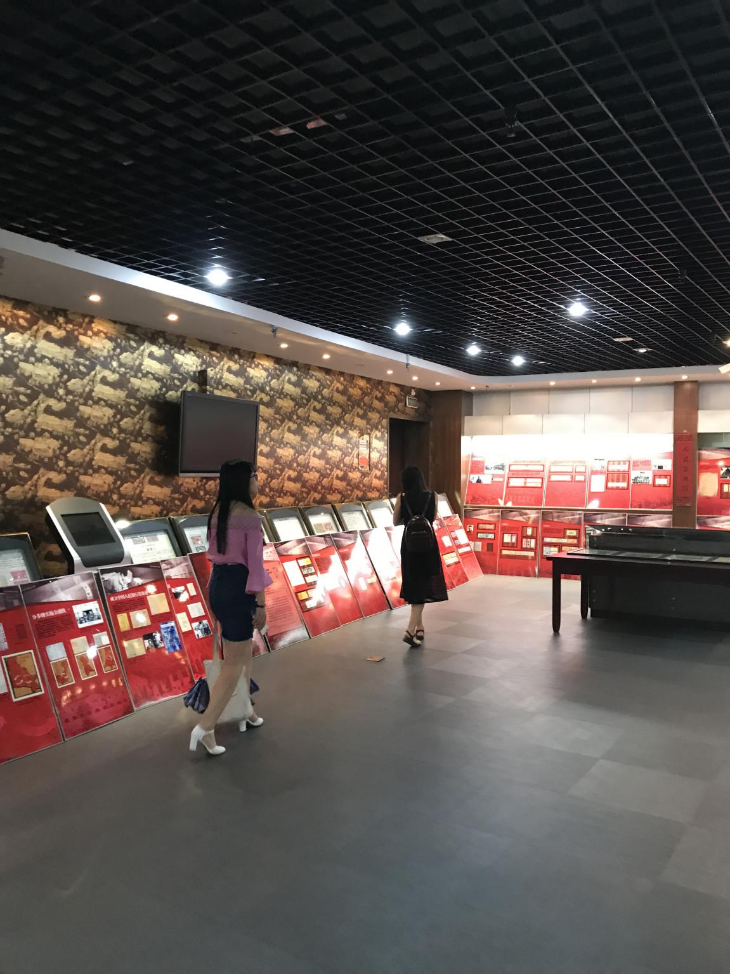
通过参观钱币陈列馆，同学们都了解了很多知识，可谓受益匪浅。钱币陈列馆陈列着许许多多的历史上的各种钱币。这里的每一种钱币身上都承载着历史的印记，通过仔细阅读旁边的介绍文字，可以知道它们的由来，用途，时期。
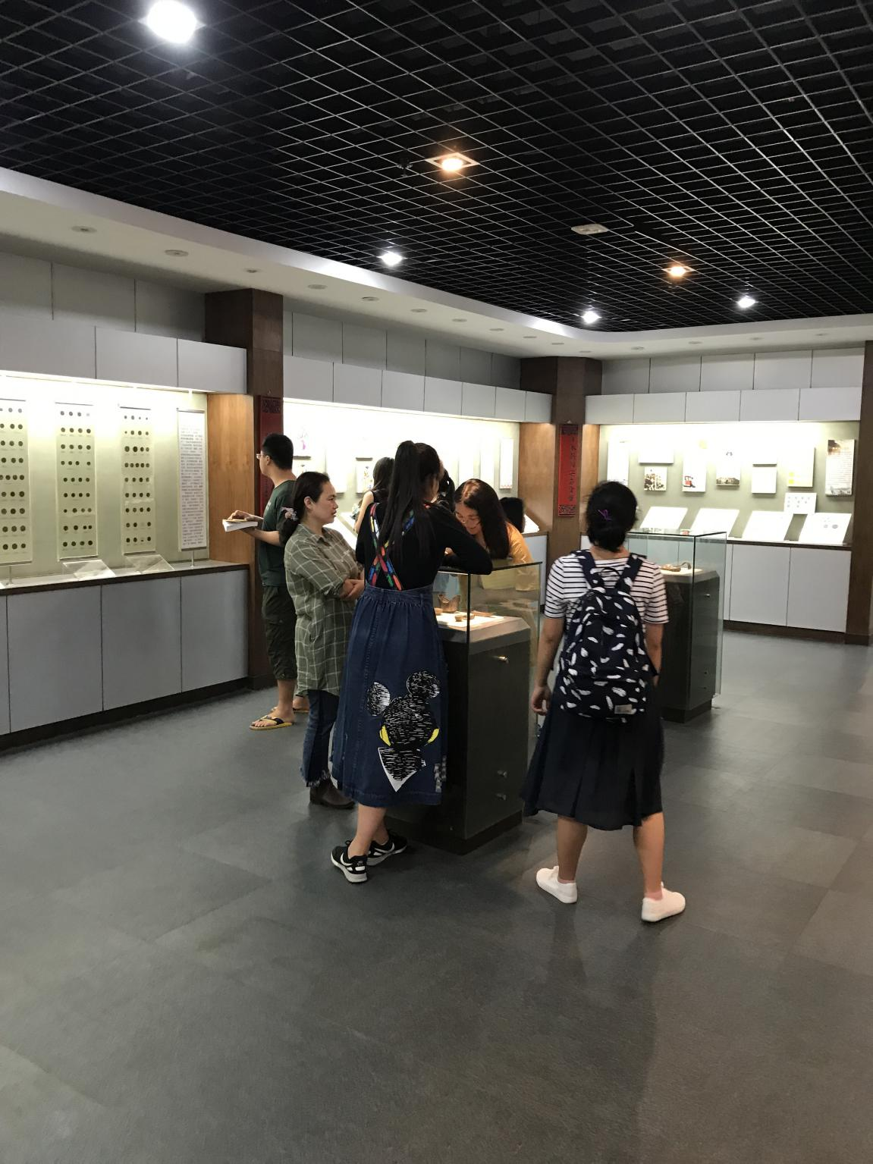

通过此次参观，我们明白了参观展会是一种引导我们学生走出书本、走出课堂、走向历史、接触历史、了解历史的良好形式，是一种促进我们学生投身开拓视野的良好渠道，同时可以提升自身的理论素养，树立广泛学习概念的有效途径。它有助于我们接受新的知识认知，拓展知识视角。通过此次参观，我们对古代钱币的发展历程，钱币应用，以及最新动态，在心里都有了一个大致的了解，这对我们每个人来说都是一次很好的学习机会。

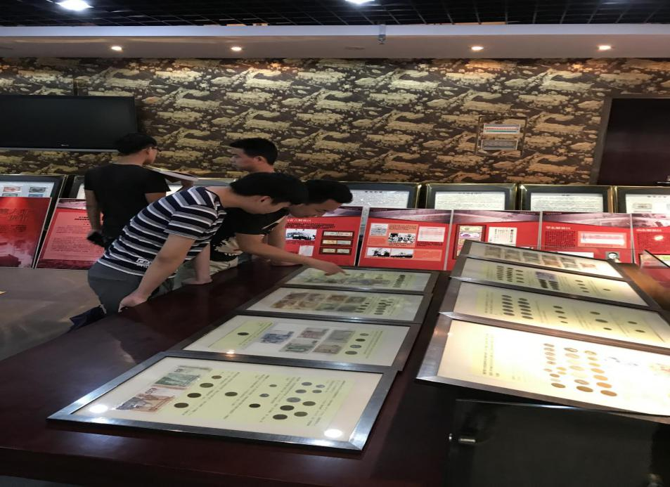
参观的时间很快就过去了，在支部开展的这些工作中，支部的成员都还是有所收获的。特别是这种参观类活动，能让大家在知识储备，文化素养方面有所改观。总而言之，感谢校方开展这样的活动，希望以后还有这样的机会，让我们得到更好、更全面的历史知识的熏陶。并且，在接下来的支部建设中，我们——金工Q1541团支部将总结经验和教训，不断进取，为将我支部建设得更加强大，更加优秀的目标而努力!也希望我们能和其他的团支部一起共同建设好我们学院的团委。

